Reformierte Kirchen Bern-Jura-Solothurn
Suchergebnisse für "Aussenseiter"

 | Autor / Titel | Jahr | Medientyp | Signatur / Standort
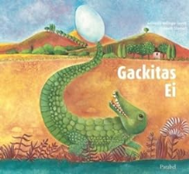 | Bolliger-Savelli, Antonella  Gackitas Ei | 2007 | Bilderbuch | Aussenseiter

